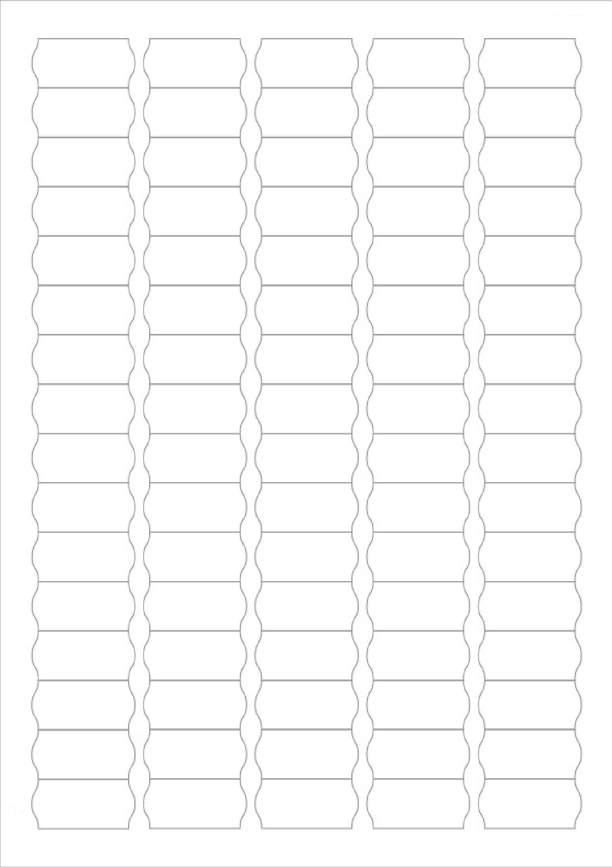
* Bitte Hintergrundgrafik und dieses Textfeld vor dem Drucken löschen * Please delete background graphics and this text field before printing *

